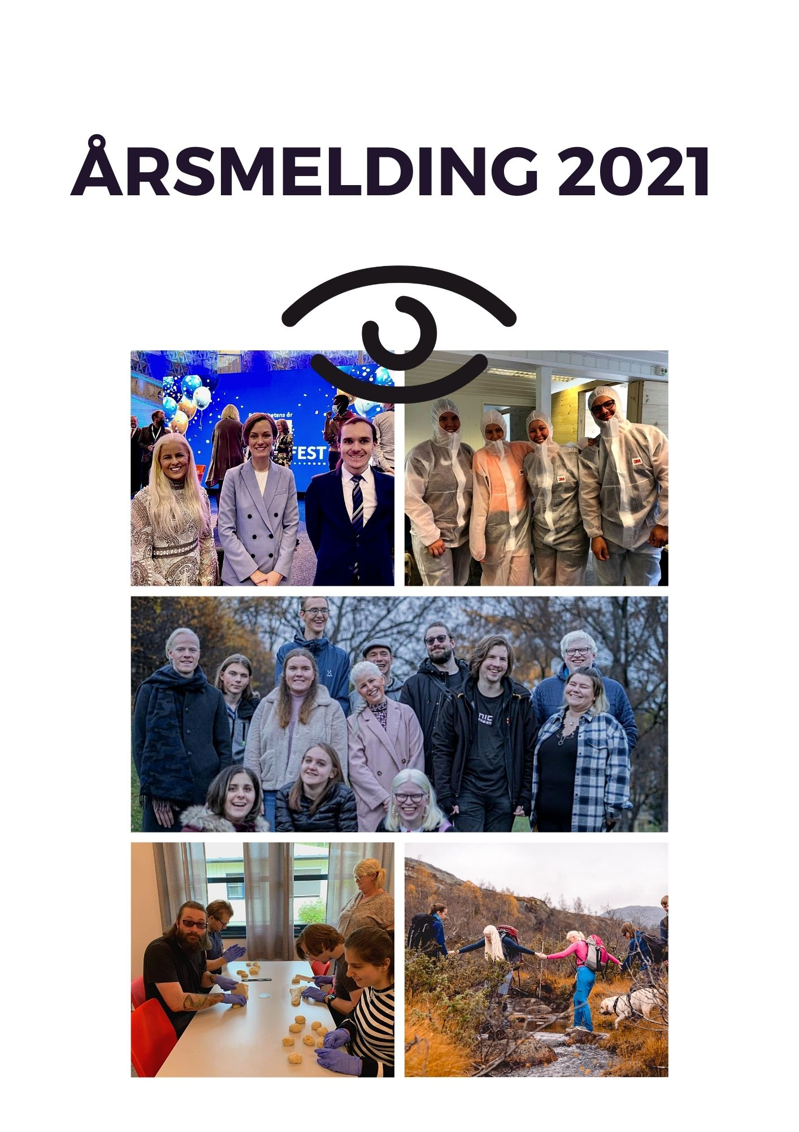
Forsidebilde: Collage av bilder fra NBfU sine arrangementer i 2021

Innhold
Forord 3
Kapittel 1 – organisasjon 3
Medlemmer 4
Regioner 5
Landsmøte 5
Sentralstyret (SST) 6
Tillitsvalgtskonferansen (TVK) 7
Sentrale utvalg 7
Arbeidsutvalget (AU) 7
Trygghetsgruppa 8
Interessepolitisk utvalg 8
Administrasjonen 10
Kapittel 2 – Økonomi 10
Kapittel 3 – Medlemsaktivitet 11
Tabukonferansen 12
Mestringsleir 12
Utseende for ikke-seende 12
Idrettskurs 12
Digital aktivitet 13
Kapittel 4 - Prosjekter 13
«Blind Ungdom» - podcastprosjekt 13
Tilgengelige menyer 14
Kapittel 5 – Politikk 14
Politiske møter og høringer 14
BPA-kampanje 14
Ekstrastipendordningen 15
Aksjonsuka «uleselig» 15
Arendalsuka 16
Kapittel 6 – Kommunikasjon 16
NBfUs nettsider 16
Kapittel 7 – Samarbeid 17
Nasjonale samarbeid 17
Norges Blindeforbund 17
Landsrådet for Norges barne- og ungdomsorganisasjoner (LNU) 18
Unge Funksjonshemmede 18
Frivillighet Norge 19
Internasjonale samarbeid 19
Unga med Synnedättning (US) og Dansk Blindesamfunds Ungdom (DBSU) 19
Nordisk leir 19
Kapittel 8 – Avslutning 20

Forord
2021 ble enda et annerledes år for de fleste av oss. Både korona, nedstenging og utsatte arrangementer preget dette året, slik som året før. Norges Blindeforbunds Ungdom har i 2021 brukt digitale verktøy til medlemsaktivitet og skoleringer som har vært en god kompensasjon når vi ikke har kunne møte hverandre.
I løpet av året har vi blant annet lansert en podkast, avholdt tillitsvalgtskonferanse og skoleringshelger digitalt. Ikke minst har vi jevnlig avholdt digitale medlemsaktivitet over zoom.
Høsten 2021 fikk vi endelig mulighet til å møtes igjen, og vi arrangerte hele fire medlemsarrangementer og et fysisk landsmøte. Vi tror alle kan være enige om at det var ganske godt å møte hverandre igjen.
Både sentralstyret, internasjonalt- og interessepolitisk utvalg har jobbet hardt og effektivt for å løfte NBfU til å bli mer synlige utad. Dette har vært en viktig jobb for å løfte organisasjonen til nye høyder.
Vi i sentralstyret ønsker å rette en stor takk til alle som har bidratt til å gjøre 2021 til et godt og minneriktig år. Vi vil spesielt takke regionene våre og medlemmene der ute som stadig finner på nye og spennende aktiviteter. Ikke minst vil vi rette en takk til Norges Blindeforbund og Norges Barne- og ungdomsorganisasjoner (LNU) for et godt samarbeid i året som har gått.
Takk for et spennende og engasjerende 2021, vi ser frem til å forhåpentligvis kunne møtes i enda mer aktivitet i 2022.
- Sentralstyret
Kapittel 1 – organisasjon

Medlemmer
Medlemmene i NBfU er vår største ressurs, og en viktig prioritering i sentralstyret har vært å øke fokuset på medlemsrekruttering.
Per 31. desember 2021 hadde NBfU 495 medlemmer fordelt på seks regioner.
Region Nord: 48 medlemmer
Region Midt-Norge: 75 medlemmer
Region Hedmark og Oppland: 42 medlemmer
Region Vest: 92 medlemmer
Region Øst: 213 medlemmer
Region Sør 25 medlemmer
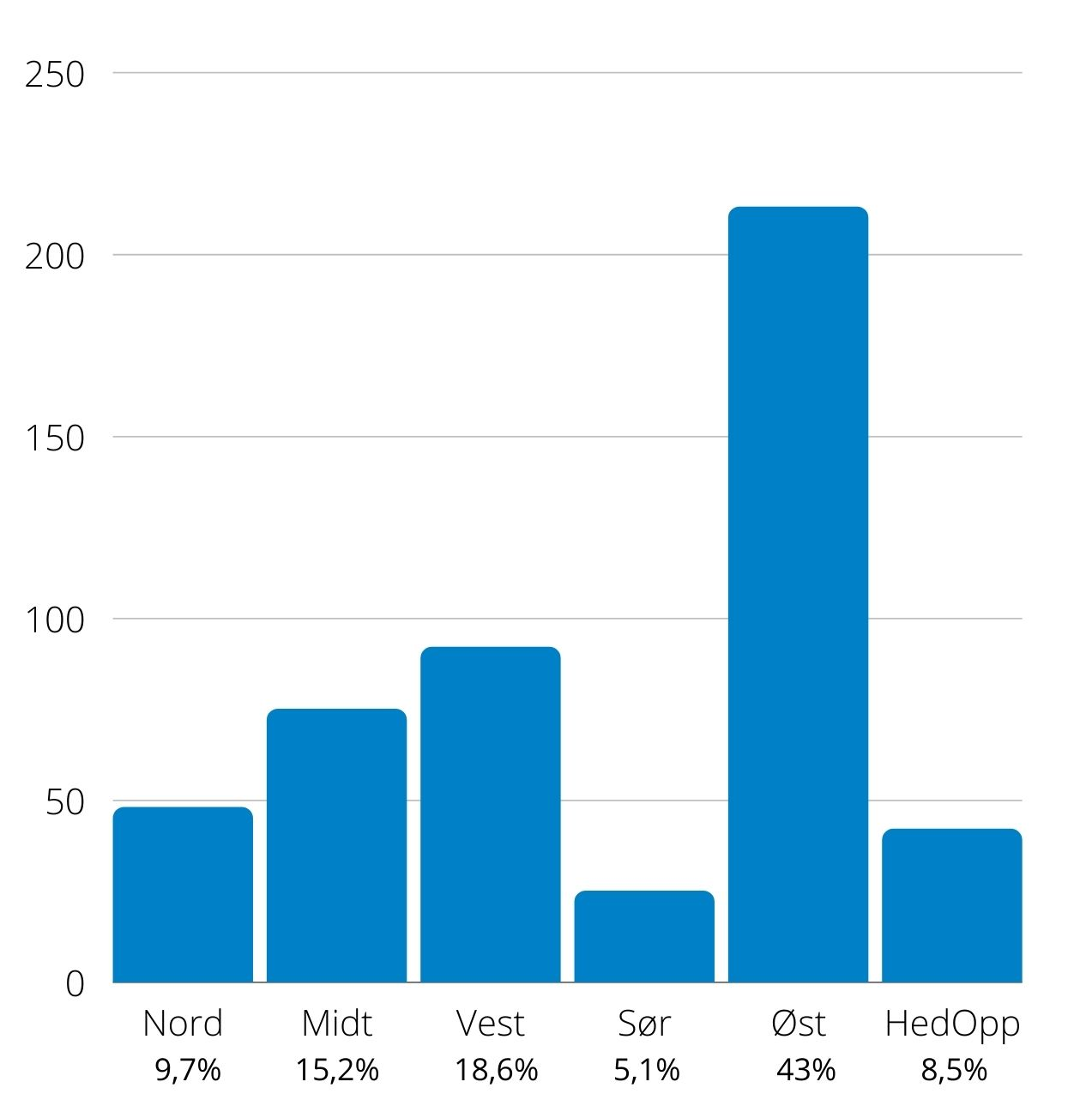
På bildet: En graf med oversikt over hvor mange medlemmer de ulike regionene har.
Det vil i årene fremover være viktig at organisasjonen arbeider med å ivareta de medlemmene man har, samtidig som det settes et enda større fokus på å rekruttere nye medlemmer til NBfU.

Regioner
NBfU har i 2021 bestått av seks regioner hvor fem av disse har vært aktive. I slutten av 2021 ble det imidlertid satt i gang et arbeid med å gjøre den siste regionen, region Hedmark og Oppland (HedOpp) aktiv igjen. Det ble i november 2021 avholdt et oppstartsmøte hvor regionen valgte ett nytt styre.
Sentralstyret ønsker å takke regionene for et godt samarbeid i året som har gått, og for alt arbeidet som blir lagt ned for å gi medlemmene våre gode tilbud i hele landet.

Landsmøte
NBfU avholder landsmøte hvert år. Landsmøtet er organisasjonens øverste myndighet og behandler saker som regnskap, budsjett, målplan og prinsipprogram. Det er landsmøtet som velger organisasjonens sentralstyre og valgkomite.
Den 7. mars 2021 be det gjennomført et ekstraordinært landsmøte i NBfU over zoom. Målet for det ekstraordinære landsmøtet var å supplere sentralstyret i organisasjonen med en ny styreleder og 2. vararepresentant. Det var 40 mennesker til stede under landsmøtet, og 22 av disse var valgte delegater med stemmerett.
Årets ordinære landsmøte ble avholdt på Hurdal syns- og mestringssenter, helgen 1-3. september 2021. Det var 28 valgte delegater til stede sammen med sentralstyret, møtefunksjonærer, representanter fra trygghetsgruppen og administrasjonen. Delegater som ikke kunne delta fysisk på landsmøte deltok digitalt.
Det har gjennom flere år vært et ønske fra flere medlemmer å se på mulighetene for å åpne landsmøte for flere medlemmer. I år åpnet sentralstyret opp for at medlemmer som ikke var valgte delegater, men som ønsket å delta på landsmøtet, kunne delta digitalt.
Landsmøtet i september 2021 ble også streamet på Blindeforbundets radiokanal, Radio Z.
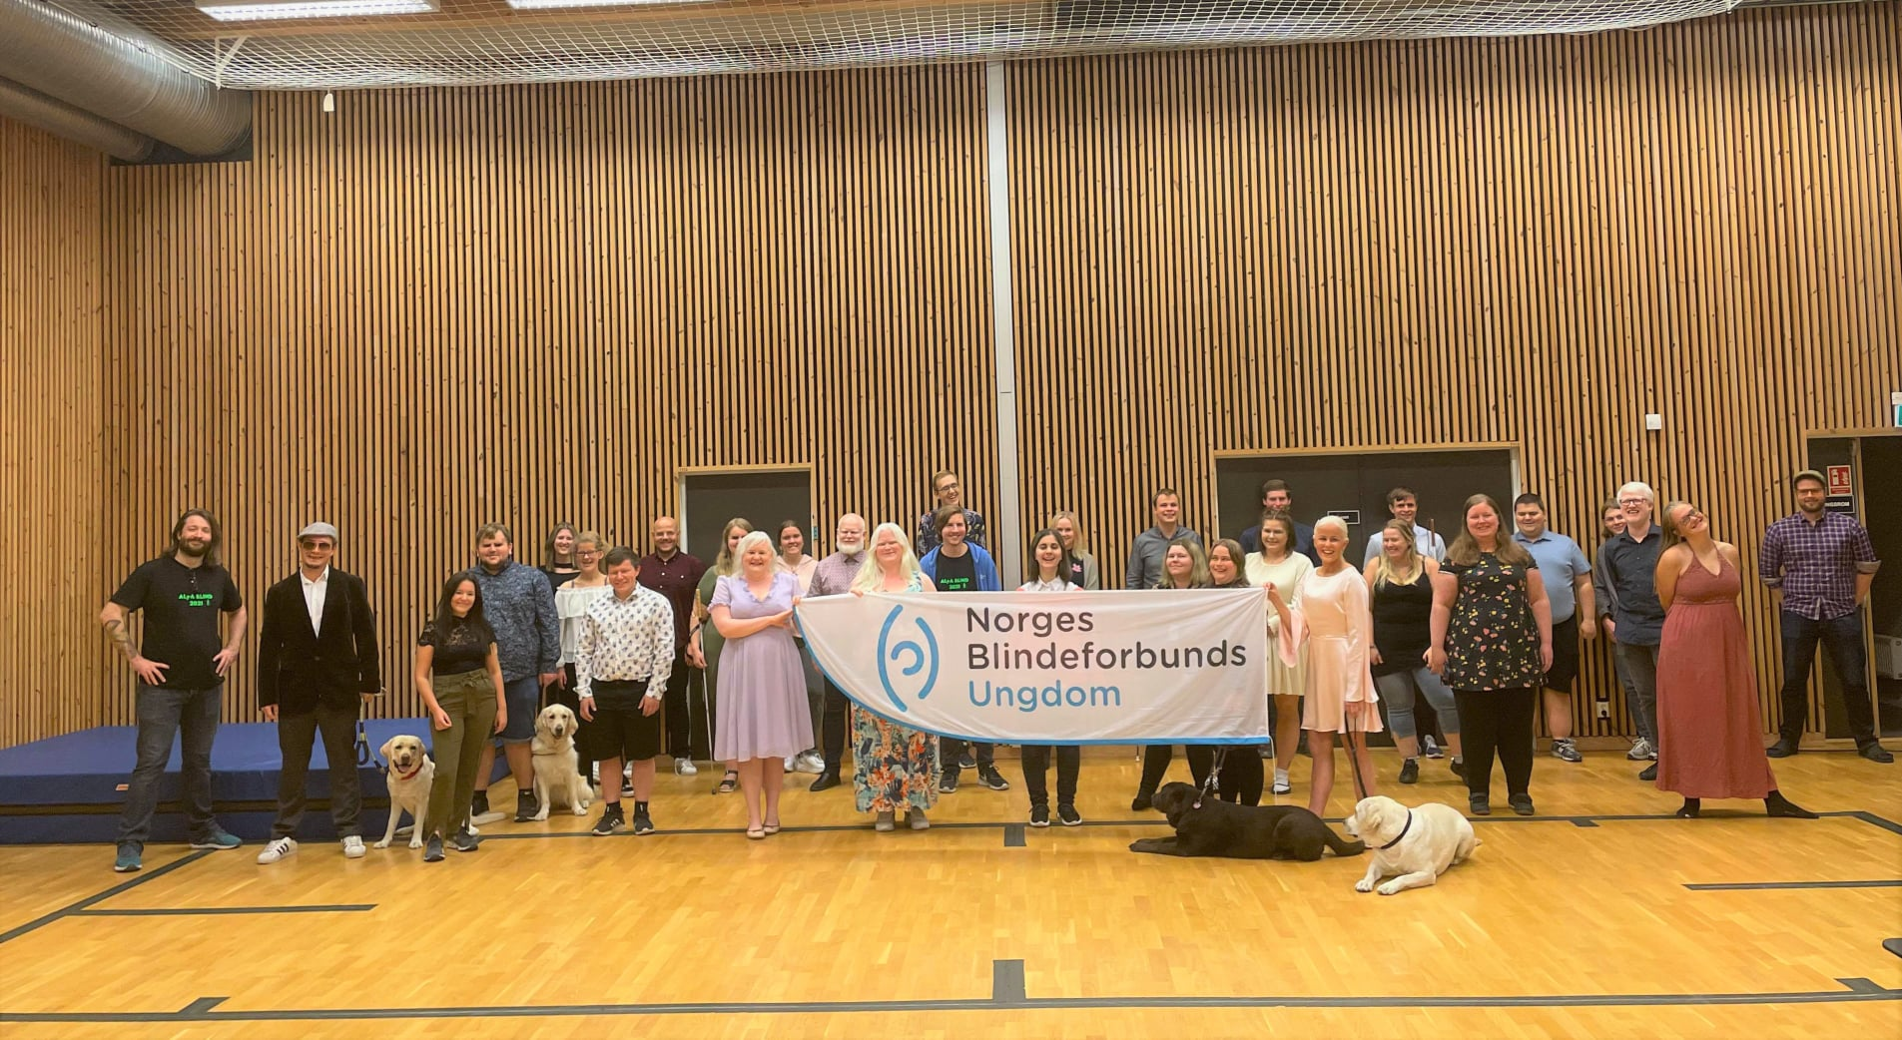
Bilde: Alle delegater og møtefunksjonærer på NBfUs landsmøte.

Sentralstyret (SST)
Sentralstyret velges på Norges Blindeforbunds Ungdoms landsmøter. Sentralstyret har den øverste myndigheten mellom landsmøter. Gjennom 2021 har vi hatt ulike sentralstyresammensettinger.
På landsmøte i september 2020 ble følgende medlemmer valgt:
Leder: Kristoffer Lium
Nestleder: Lena Gimse
3. styremedlem: Silje Solvang
4. styremedlem: Isabel Engan
5. styremedlem: Christian Thon
1. vara: Ida Sødahl Utne
2. vara: Mariam Tartousy
I mars 2021 gjennomførte NBfU et ekstraordinært landsmøte som valgte følgende medlemmer til ett nytt sentralstyre:
Leder: Magnus Kroken
Nestleder: Lena Gimse
3. styremedlem: Silje Solvang
4. styremedlem: Isabel Engan
5. styremedlem: Christian Thon
1. vara: Ida Sødahl Utne
2. vara: Ingvild Bye
I september 2021 ble det avholdt et ordinært landsmøte hvor følgende medlemmer ble valgt for perioden 2021/2022:
Leder: Silje Solvang
Nestleder: Ingvild Bye
3. styremedlem: Tina Sleire Sandvik
4. styremedlem: Nora Sulejmani
5. styremedlem: Katrin Kvæl Hasselberg
1. vara: William Skauen
2. vara: Henning Knudsen
Gjennom 2021 har sentralstyret avholdt 10 møter og behandlet 148 saker. Også dette året har det vært behov for å tenke hybrid rundt styremøtene, og styret har derfor både avholdt digitale og fysiske styremøter. I 2021 var 4 av møtene fysiske og 6 digitale.

Tillitsvalgtskonferansen (TVK)
Tillitsvalgtskonferansen er organisasjonens årlige opplæringskurs for tillitsvalgte. I 2021 ble konferansen avholdt digitalt den 24. og 25. april 2021. Hovedbolkene under årets konferanse var økonomistyring, trygg organisasjon, søknadsskriving og en innføring i hva det betyr å være styremedlem.

Sentrale utvalg

Arbeidsutvalget (AU)
Arbeidsutvalget velges av sentralstyret og har den øverste myndigheten mellom sentralstyremøter. Arbeidsutvalget har møter ved behov, for å følge opp saker fra styret fortløpende gjennom året. I løpet av 2021 har det vært ulike sammensettinger av arbeidsutvalgene.
Fra september 2020 til februar 2021 bestod arbeidsutvalget av Kristoffer Lium, Lena Gimse og Silje Solvang. Daglig leder Irene Elise deltok fra administrasjonen.
Fra mars 2021 til september 2021 bestod arbeidsutvalget av Magnus Kroken, Lena Gimse og Silje Solvang. Daglig leder Irene Elise deltok fra administrasjonen.
Etter landsmøtet 2021 bestod arbeidsutvalget av: Silje Solvang, Ingvild Bye og Tina Sleire Sandvik. Daglig leder Irene Elise deltok fra administrasjonen.

Trygghetsgruppa
Trygghetsgruppen til Norges Blindeforbunds Ungdom er oppnevnt av sentralstyret og jobber etter eget mandat. Gruppen har taushetsplikt og rapporterer ikke om enkeltsaker til sentralstyret. Gruppen skal være tilgjengelig for medlemmer som har opplevd eller observert mobbing, konflikt, sosial ekskludering eller uønsket seksuell oppmerksomhet på arrangement i regi av NBfU.
I 2021 bestod trygghetsgruppen av:
Koordinator: Anette Klein
Jørgen Støttum
Helle Schwer
Ada Aagre
Arild Røland
Henrik Valentin (fra januar 2021 til mars 2021)
Gjennom 2021 har representanter fra trygghetsgruppen vært aktivt til stedet på alle sentrale, fysiske arrangementer.

Interessepolitisk utvalg
Hvert år, etter organisasjonens landsmøte, sender sentralstyret ut en utlysning etter medlemmer til interessepolitisk utvalg. Medlemmene i utvalget velges av sentralstyret og gjennomgår en skolering i oppstartsfasen. I 2021 har utvalget avholdt jevnlige møter og sendt møtereferater til sentralstyret. Representanter fra sentralstyret har også vært til stede på alle møtene i utvalget.
Utvalget har gjort en strålende jobb i å løfte og ivareta NBfUs politiske interesser. De har deltatt aktivt i mange av organisasjonens politiske prosesser som kan leses mer om i kapittel 5.
I 2021 bestod utvalget av disse medlemmene:
Koordinator: Silje Solvang
Henning Knudsen
Ingvild Bye
Anna Eggen Skarbøvik
Thomas Karbøl Oxaal
Maren Gjærde Tryggestad
Ragna Kornelia Unstad Forså

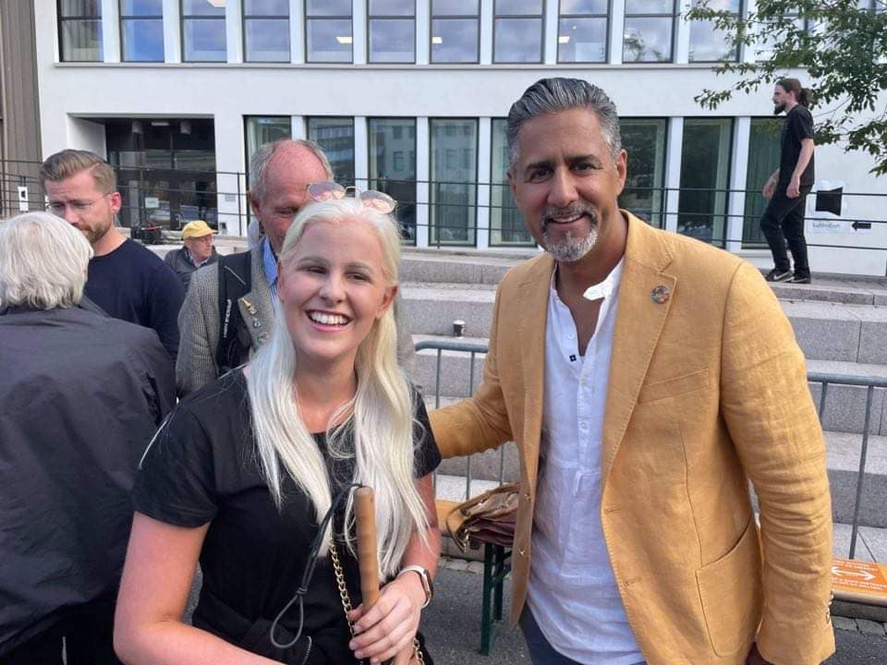
Bilde: Silje Solvang og daværende kulturminister Abid Raja under Arendalsuka 2021.
Internasjonalt utvalg
Hvert år etter organisasjonens landsmøte sender sentralstyret ut en utlysning etter medlemmer til internasjonalt utvalg. Medlemmene i utvalget velges av sentralstyret og gjennomgår en skolering i oppstartsfasen. I 2021 har utvalget avholdt jevnlige møter og sendt møtereferater til sentralstyret.
Gjennom 2021 har utvalget jobbet aktivt og godt med å løfte NBfUs deltagelse i internasjonale prosesser til ett nytt nivå. Utvalget har spesielt jobbet sammen med Blindeforbundet og African Union of the Blind om et samarbeidsprosjekt i 2022. Dette kan leses mer om i kapittel 7.
I 2021 bestod utvalget av disse medlemmene:
Abelone Morkemo
Eline Refvem
Mariam Tartousy
Casper Rønning

Administrasjonen
Irene Elise Hamborg har gjennom hele 2021 ledet administrasjonen som daglig leder. Administrasjonen til NBFU er en viktig ressurs for organisasjonen, og med NBfUs økende aktivitetsnivå er det viktig å sørge for at administrasjonen har de ressursene de har behov for, for at administrasjonen til NBfU skal være et hyggelig sted å arbeide. I slutten av 2021 bestemte sentralstyret at NBfU fremover skal ha to faste stillinger: daglig leder og organisasjonsrådgiver. Dette mener vi vil skape forutsigbarhet, trygghet og stabilitet i administrasjonen vår.
Frem til juli 2021 var Hanne Røksund Johannessen organisasjonsrådgiver i en 25% stilling og Emina Briga var organisasjonsrådgiver i en 80% stilling ut april 2021. Vilde Adolfsen overtok stillingen i august 2021. Vilde har jobbet som organisasjonsrådgiver i en 100% stilling.
Kapittel 2 – Økonomi
Vi har gjennom hele 2021 hatt en stabil økonomi, det har vært viktig i et såpass utfordrende år som også 2021 viste seg å bli. Vi har blant annet mottatt driftstilskudd fra Norges Blindeforbund, nasjonal grunnstøtte, støtte for organisasjoner som jobber for barn og unge med funksjonsnedsettelser fra Bufdir, momskompensasjon, ulike støtteordninger fra LNU, som Frifond, kultur og herreløs arv, samt studiemidler fra Funkis.
Regnskapet for 2021 viser….. Per 31.12.2021 hadde NBfU en egenkapital på xx.
Økonomiavdelingen i Blindeforbundet kontrollerer regnskapet månedlig og BDO Norge reviderer enkeltprosjekter og årsregnskap for NBfU.

Kapittel 3 – Medlemsaktivitet
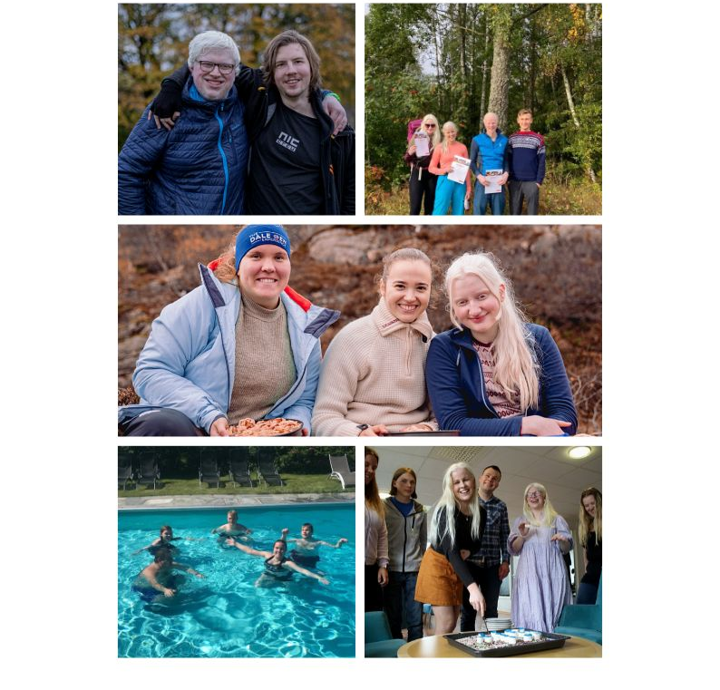
Bilde: Collage av bilder fra NBfUs medlemsarrangementer i 2021

2021 har i likhet med 2020 vært et år hvor mye av medlemsaktiviteten har foregått digitalt. Gjennom høsten fikk vi mulighet til å arrangere flere fysiske arrangementer, noe vi håper vi kan fortsette med i 2022.

Tabukonferansen
Årets NBfU-konferanse handlet i 2021 om hvordan man som synshemmet kan bli mer oppmerksom på hvilket kroppsspråk og hvilke holdninger vi viser utad. Gjennom kurset var dialog og samtaler en viktig del av prosessen.
Konferansen ble arrangert på Hurdal syns- og mestringssenter 1-3. oktober 2021 med tjue deltagere. Konferansen ble finansiert med midler fra LNU mangfold og inkludering.

Mestringsleir
Mestringsleiren var i 2021 et samarbeid mellom NBfU, DNT og DNT-Ung. Leiren handlet om friluftsliv, med fokus på turer i fjell, surfing, matlaging og overnatting i naturen. Gjennom kurset var et samarbeid med DNT-Ung, som var med oss på turen.
Leiren ble arrangert på Jæren og Ådneram utenfor Stavanger 6-10. oktober med ti deltagere. Leiren ble finansiert med midler fra LNU aktivitetsstøtta.

Utseende for ikke-seende
Utseende for ikke-seende kurset er et NBfU kurs som har blitt planlagt i lang tid, men som på grunn av restriksjoner og avlysninger ikke kunne bli gjennomført før høsten 2021. Tema for kurset var, blant annet, sminketeknikker, hårstyling, hudpleie, hvordan klesstilen vår kan påvirke selvfølelsen og eksterne foredrag.
Kurset ble arrangert i Oslo 5-7. november 2021 med 22 deltagere. Kurset ble finansiert gjennom støtte fra Kavlifondet.

Idrettskurs
Idrettskurset hadde som hovedmål å få synshemmede ungdom til å kjenne på idrettsglede. Dette gjorde vi ved å, blant annet, snakke om kosthold og motivasjon. Ikke minst fikk vi prøvd oss på forskjellige idretter som trening på treningsrom, sirkeltrening, fotball og jogging.
Kurset ble arrangert på Hurdal syns- og mestringssenter 12-14. november med 24 deltagere. Kurset ble finansiert med midler fra LNU mangfold og inkludering.
Digital aktivitet
Selv om vi også dette året måtte avlyse og flytte på flere planlagte kurs, kunne vi heldigvis møtes digitalt. Gjennom 2021 avholdt vi 20 digitale samlingspunkter over zoom.

April 2021:
Debattskolering og skravlekveld

Mai 2021:
To skravlekvelder og aliaskveld

Juni 2021:
Trenings- og ernæringsforedrag og GDPR i organisasjonslivet

August 2021:
Alt du trenger å vite før stortingsvalget og formøte før landsmøtet

Oktober 2021:
To quizer, skravlekveld, kom og snakk med hjelpemiddelsentralen, aliaskveld og gamingkveld

November 2021:
Studie- og karrierekveld og aliaskveld

Desember 2021:
Førjulskveld og aliaskveld

Kapittel 4 - Prosjekter

«Blind Ungdom» - podcastprosjekt
På tampen av 2020 fikk vi innvilget et prosjekt om å lage en podcast om temaer som ville være interessante for både synshemmede og befolkningen generelt.
I løpet av 2021 publiserte vi ti episoder med temaene: dating, teknologi, gaming, skole og utdanning, arbeidsliv, å være synshemmet forelder, idrett og fysisk aktivitet, førerhund, mobilitet og hvordan det er å miste synet.

Tilgengelige menyer
Høsten 2021 sendte vi inn en søknad om å få finansiert et prosjekt hvor hovedmålet skulle være å gjøre restauranter i Norge bevisste på hvor viktig det er med tilgjengelige menyer for blinde og svaksynte. Vi fikk prosjektet, og i 2022 kommer interessepolitisk utvalg til å jobbe sammen med sentralstyret om å lage en kampanje for å sette et enda større fokus på dette.
Kapittel 5 – Politikk

Politiske møter og høringer
Både sentralstyret og interessepolitisk utvalg har gjennom 2021 jobbet aktivitet og målrettet med å få NBfUs budskap opp, frem og ut. Vi har spesielt hatt et fokus på universell utforming og universitets- og høyskolesektoren.
Gjennom 2021 har vi blant annet hatt møter med Barneombudet, studentparlamentet ved UiO, Barne- og familieetaten, Statsped og Kunnskapsdepartementet.
Vi har sendt inn 3 høringsinnspill:
- Meldt St 19 vedrørende styring av statlige universiteter og høyskoler
- Endringer i universitets- og høyskoleloven, fagskoleloven og opplæringsloven
- Nasjonal grunnstøtte
Vi deltok i muntlig høring i utdannings og forskningskomiteen vedrørende stortingsmeldingen 19 – styring av statlige universiteter og høyskoler.

BPA-kampanje
Interessepolitisk utvalg i 2020 begynte arbeidet med en BPA-kampanje for å få BPA ordningen til å bli en nasjonal ordning, utvalget i 2021 overtok dette prosjektet. I løpet av året er det laget en informasjonsfilm om hvorfor en nasjonal ordning er så viktig for unge blinde og svaksynte. Gjennom 2021 har vi jobbet med å utvikle tekster til sosiale medier, og delt filmen gjennom NBfUs medier.
Filmen kan sees her: https://www.facebook.com/NorgesBlindeforbundsUngdom/videos/801331257235709

Ekstrastipendordningen
Studenter som på grunn av nedsatt funksjonsevne ikke har arbeid ved siden av studiene har rett på et tilleggsstipend på ca. 3000 kroner i måneden. I samarbeid med flere andre organisasjoner jobbet vi i 2021 med å fjerne denne merknaden fra lånekassens vilkår:
«Studenter som mottar tilleggsstipend har ikke mulighet til å inneha frivillige verv»
Et tilleggsstipend som deles ut til mennesker med nedsatt funksjonsevne for å sørge for at de gjennomfører høyere utdanning kan ikke samtidig begrense demokratiet, og vår mulighet til å benytte stemmen vår i samfunnsdebatten.
Vi er svært fornøyde med at arbeidet resulterte i at merknaden ble fjernet fra lånekassens vilkår.

Aksjonsuka «uleselig»
Hvert år gjennomfører Norges Blindeforbund en aksjonsuke, og temaet i 2021 var «uleselig». Formålet til kampanjen var å få opp skriften på blant annet matvareprodukter, hygieneartikler og andre ting om er uleselig for folk flest.
Interessepolitisk utvalg fikk anledning til å ha med en representant i arbeidet. Representanten deltok i de forberedende møtene Blindeforbundet hadde opp mot kampanjen, og orienterte resten av utvalget fortløpende.
Som en egen del av kampanjen inviterte NBfU flere ungdomspolitikere til å delta i en film hvor de skulle lese etikettene bakpå matvareprodukter. Filmen ble publisert på NBfUs sosiale medier.

Arendalsuka
Arendalsuka er en demokratisk møteplass for alle: både organisasjoner, politikere og enkeltmennesker. I august 2021 fikk NBfU mulighet til å delta de to siste dagene av uka. Vi brukte dagene til å prate med politikere om universell utforming i skolen, opprop på kollektivtransport og inkludering i arbeidslivet.

Kapittel 6 – Kommunikasjon

NBfUs nettsider
Nettsidene våre er en viktig informasjonskanal for medlemmene våre, og samarbeidspartnere som leter etter informasjon om oss. I 2021 fikk vi nye nettsider som er svært tilgjengelige, enkle og stilrene. Det jobbes kontinuerlig med å legge ut både nyhetsartikler, informasjon om arrangementer og annen viktig informasjon på nettsiden.
I tillegg har det blitt jobbet effektivt med å utarbeide artikler til nettsiden. Det er for eksempel blitt skrevet om tilrettelegging i gymtimer og psykisk helse. Tanken er at disse artiklene skal inneholde praktisk informasjon og tips til både ungdommen, læreren og foreldrene. Vi tar sikte på å publisere disse i 2022.

Sosiale medier
Gjennom 2021 har NBfU vært aktive på både Facebook og Instagram. Fra august 2021 har organisasjonsrådgiver og sosiale medier-ansvarlig i sentralstyret utarbeidet kommunikasjonsplaner for å sørge for at det kontinuerlig er fokus på publisering.
Det neste året vil et viktig fokus være å profesjonalisere organisasjonen på sosiale medier, sørge for jevnlig publisering og legge ut godt, tilrettelagt innhold.

Eksterne medier
I løpet av 2021 har NBfU vært relativt aktive i media. I stor grad har mediedekningen vært i trykt media. Vi har blant annet hatt kronikker og intervjuer på trykk i dagsavisen, nettavisen, fremtida, NRK, Aftenposten og flere lokalaviser.
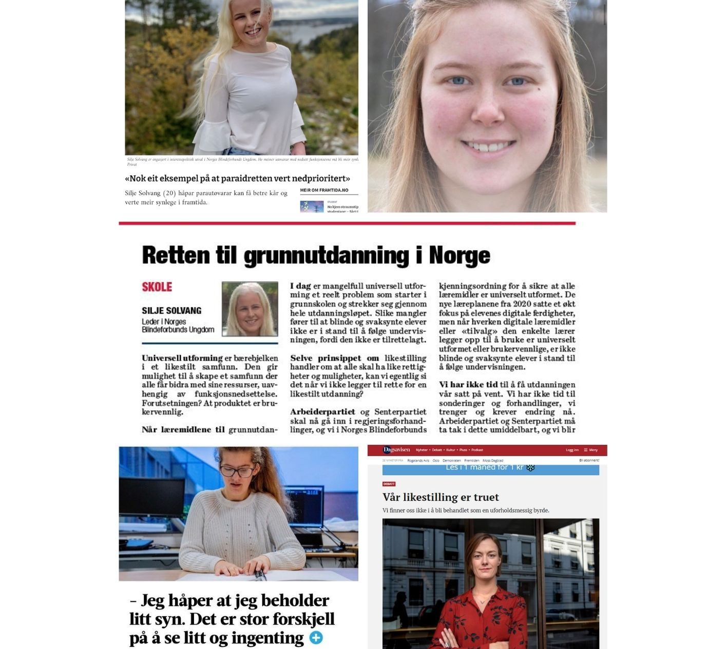

Bilde: Collage av skjermdumper fra ulike aviser NBfU har vært i.

Kapittel 7 – Samarbeid

Nasjonale samarbeid
Gjennom 2021 har vi hatt gode samarbeid med flere viktige organisasjoner og andre instanser. Vi håper å fortsette disse samarbeidene i 2022.

Norges Blindeforbund
Gjennom 2021 har vi fortsatt å styrke samarbeidet med Norges Blindeforbund (NBf). Vi har blant annet en fast observatør i Blindeforbundets landsstyremøter og i foreldreutvalget. I 2021 deltok vi også på foreldrekurset til NBf, hvor foreldre til synshemmede barn og/eller synshemmede foreldre kan få opplæring og råd.
Vi har også hatt et tett, og godt samarbeid med flere av avdelingene i Blindeforbundet. Både tillitsvalgte og administrasjonen i NBfU har jevnlig kontakt med representanter og ansatte fra NBf.
Det er spesielt interessepolitisk og internasjonal avdeling vi har jevnlig kontakt med. Interessepolitisk avdeling i NBf og administrasjonen i NBfU har gjennom hele 2021 hatt månedlige møter for å holde hverandre oppdatert politisk. Internasjonal avdeling og NBfU jobber tett sammen om et internasjonalt prosjekt som kan leses mer om senere i kapittelet.
Vi vil takke Blindeforbundet for det gode samarbeidet i 2021, og ser frem til videre samarbeid det neste året.

Landsrådet for Norges barne- og ungdomsorganisasjoner (LNU)
LNU er en paraplyorganisasjon for barne- og ungdomsorganisasjoner i Norge. NBfU er en av medlemsorganisasjonene i LNU.
I 2021 har vi hatt god kontakt med LNU, både gjennom demokratiske prosesser som representasjon på barne- og ungdomstinget, dialog med styreleder og generalsekretær og gjennom søknadsordningene LNU forvalter.
Vi vil takke LNU for et godt samarbeid, og ser frem til veien videre.

Unge Funksjonshemmede
Unge funksjonshemmede er en paraplyorganisasjon for organisasjoner og grupperinger av ungdom med funksjonshemning og kronisk sykdom. NBfU er en av medlemsorganisasjonene i Unge funksjonshemmede.
I 2021 deltok vi på generalforsamlingen til organisasjonen med tre delegater fra NBfU. I tillegg ble Guro Helene Sørdalen valgt inn i styret til Unge funksjonshemmede.
Vi takker for det gode samarbeidet og ser frem til veien videre.

Frivillighet Norge
Frivillighet Norge er et samarbeidsforum for frivillige organisasjoner i Norge. NBfU er en av medlemsorganisasjonene i Frivillighet Norge.
2022 er frivillighetens år, og mye av 2021 har gått til planlegging av dette. NBfU deltok på åpningsfesten til «frivillighetens år 2022» og på seminaret «veien videre for frivilligheten» i desember 2021.

Internasjonale samarbeid
Det har de siste årene vært viktig for NBfU å skape flere gode internasjonale samarbeid og prosjekter. På grunn av pandemien har det imidlertid vært vanskeligere å opprettholde god kontakt mellom landene. Til tross for dette jobber vi kontinuerlig med å pleie og opprettholde samarbeid på tvers av landegrenser.

Unga med Synnedättning (US) og Dansk Blindesamfunds Ungdom (DBSU)
På grunn av covid-19 og restriksjoner hadde ikke NBfU mulighet til å delta på landsmøtene til de andre nordiske organisasjonene i 2021. Vi opprettholder kontakten, og håper vi får mulighet til dette i 2022.

Nordisk leir
Dessverre måtte nordisk leir i 2021 avlyses på grunn av pandemien. Vi håper det i 2022 blir mulighet for leiren igjen.

African Union of the Blind
African Union of the Blind (AFUB) er en organisasjon for blinde og svaksynte mennesker i Afrika. De jobber for at blinde og svaksynte mennesker skal ha like muligheter og rettigheter på lik linje med alle andre i samfunnet.
Gjennom 2021 har NBfU og Blindeforbundet samarbeidet med AFUB om et internasjonalt prosjekt hvor man har hatt som hovedmål å sende inn en søknad om utveksling mellom landene til NOREC. Dette arbeidet fortsetter i 2022.

Kapittel 8 – Avslutning
Det er ingen tvil om at NBfU fremdeles er en organisasjon i rask utvikling, noe som selvsagt er veldig inspirerende. Sentralstyret ser virkelig fram til alt spennende arbeid 2022 vil gi oss. Vi håper på et minst like godt samarbeid med alle bidragsytere i året som kommer og ett år med mulighet for flere fysiske arrangement for medlemmene våre. Avslutningsvis ønsker vi å takke alle tillitsvalgte, medlemmer og samarbeidspartnere som er med på å videreutvikle NBfU hver eneste dag.

